ESCOM

“Escuela Superior de Cómputo”

Application Development for Mobile Devices

07/03/2022

Tarea 10

SQLite

Profesor: Cifuentes Álvarez Alejandro

Sigfrido

Grupo: 3CM16

Nombre: Santiago Pérez Carlos Augusto

Ejemplo 1

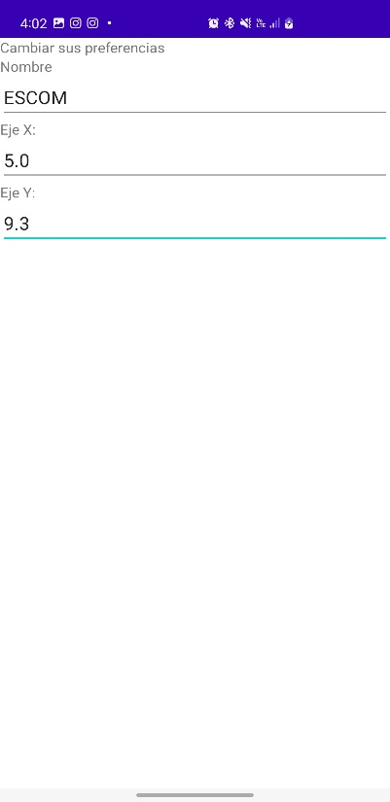

Ejercicio 1



